5. Web Application Security and the OWASP Top 10

Link

HTTP (Hypertext Transport Protocol)
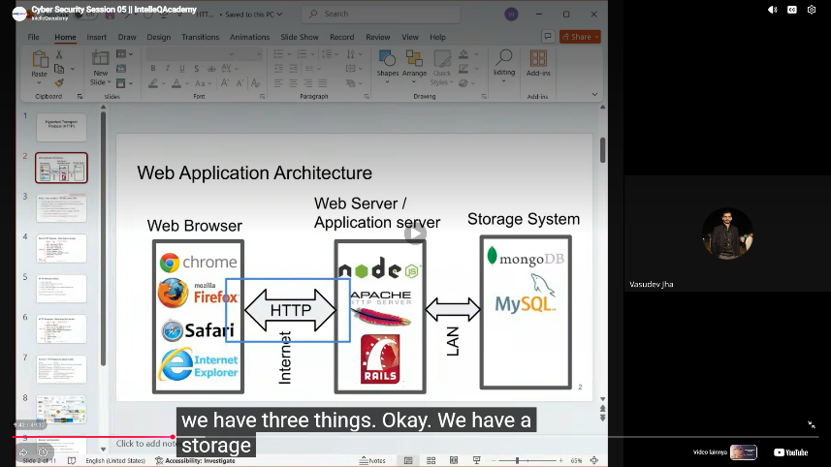
Hypertext berarti source yang bisa di click, HTTP adalah sebuah protocol spesific yang hanya bisa melakukan transfer kepada hypertext, bagaimana cara kerja nya? di dalam komunikasi web ada storage system seperti database, ada juga web server seperti apache dan node dan terakhir ada web browser seperti chrome, jadi HTTP bisa di katakan sebagai web communication protocol, dengan adanya HTTP yang memungkinkan komunikasi web bisa terkontrol dan ada versi yang menggunakan keamanan dalam hal komunikasi web seperti HTTPS, jadi dalam communication web protocol banyak opsi untuk menggunakan protocol hanya saja kita ambil yang sering dilihat yaitu 2 protocol saja seperti HTTP dengan HTTPS, yang membedakan hanya di, HTTPS menggunakan certification TLS SSL untuk security dalam hal kriptografi selama masa komunikasi data web berlansung dan untuk HTTP tidak memiliki mekanisme security. Jadi bagaimana cara kerja dari web communication protocol? ada beberapa architterure dan salah satunya architetture untuk web application terbagi 3 tahap, ada web browser, web server sama storage system, di sisi client side hanya menggunakan sebuah web browser seperti chrome, firefox dll, web browser membutuhkan web server untuk melakukan komunikasi data layaknya request response cycle yang terjadi di web page dan untuk melakukan komunikasi web itu membutuhkan internet, teruntuk web server akan terhubung dengan storage system yang memiliki perbedaan dalam hal komunikasi datanya. Web server memiliki sebuah URL, URL ini digunakan untuk communication di dalam web page, yang bisa di bilang URL sudah berada di HTTP/HTTPS. Contoh ini ada sebuah URL seperti (http://www.example.org:80/index.html) nah ini link berupa URL (Universal Resource Locator) yang bisa di buka di sisi client side seperti index.html yang berasal dari web server, port 80 menandakan bahwa port yang digunakan yaitu port HTTP, jadi apa yang akan terjadi? pertama pada saat merujuk sebuah url, url ini menggunakan sebuah DNS, kenapa DNS? karena dengan adanya dns kita bisa convert dari ip numeric menjadi sebuah nama yang lebih mudah di ingat, kedua yaitu semua server memiliki sebuah sistem yang bisa di jalankan dimanapun di dalam jaringan menggunakan IP (Internet Protocol), secara sederhana jika ingin melakukan komunikasi data maka sangat dibutuhkan adanya IP, IP ini sudah di pastikan IP numeric jadi dengan adanya dns maka kita tidak perlu merujuk ke IP yang kita tuju, tapi kita bisa pakai url yang lebih mudah di ingat seperti url facebook.com dll. dan ini bisa bekerja jika kita pakai IP tujuan maupun url yang sudah di konversi dari dns, semuanya bisa melakukan komunikasi data di dalam jaringan.
Oke kita merujuk lagi ke (http://www.example.org:80/index.html) nah dari url ini example.org inilah nama domain yang berasal dari IP milik system spesific, di dalam system kita memiliki multiple resources dan jika melokasikan beberapa resource seperti / atau kek example.org/index.html maka index.html ini resource dari url example.org dan akan menampilkan di web page berupa index.html yang berasal dari resource example.org. jadi apa yang terjadi dengan web page nya? inilah concept dari request response cycle yang akan terus digunakan di dalam architetture web application, dari web browser yang akan digunakan seperti chrome akan mengakses protocol HTTP untuk mampu berkomunikasi untuk memberikan request dan mendapatkan response di dalam browser di client, pada saat melakukan inisiasi request ke example.org di port 80 yang merujuk kepada index.html maka inilah proses requst cycle dan pada saat mendapatkan respon berupa web page yang hanya menampilkan index.html yang berasal dari example.org maka inilah response cycle berasal dari web server, maka untuk comunication dari web server ke storage system berbeda karena menggunakan kabel maupun nirkabel. Pada saat melakukan komunikasi data antara web browser dengan web server maka akan lansung membuat jalur komunikasi TCP untuk terhubung ke IP system spesific, setelah mendapatkan IP spesific maka akan langsung melakukan mengirim HTTP request menggunakan metode GET inilah request untuk menampilkan web server di dalam web browser berupa response

Send HTTP Request – Write lines to socket
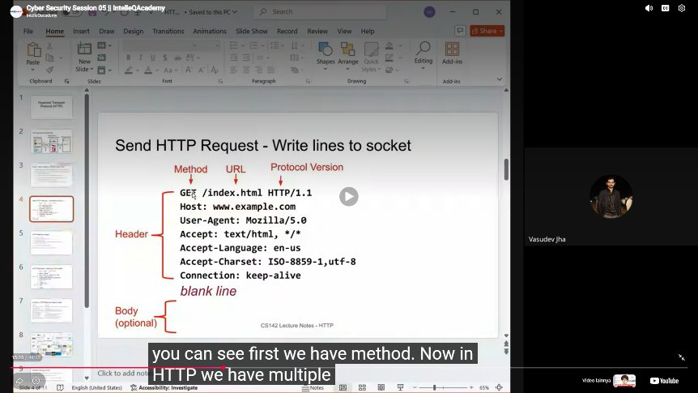
ini adalah bagian header HTTP, di dalam header teratas kita bisa melihat method yang akan digunakan, ada url yang berisi resource dari url dengan protocol version, selanjutnya ada host yang berisi nama domain, ada user-agent yang berisi informasi web browser yang digunakan sama ada accept type (accept, accept languaage, accept charset) sama ada connection

HTTP Methods (Verbs)
Versi ku | Versi gpt
- GET – mengambil url  - HEAD – mengambil informasi dari url  - PUT – simpan dalam url  - POST – mengirim form dari url dan mendapatkan sebuah response  - DELETE – menghapus url | - GET — meminta representasi resource.  - HEAD — meminta metadata response seperti GET, tanpa response body.  - PUT — membuat atau mengganti representasi resource pada target URI.  - POST — mengirim data untuk diproses oleh resource tujuan.  - DELETE — meminta penghapusan resource pada target URI.

GET dan POST paling selalu di jumpai di dalam berbagai web

REST APIs biasanya menggunakan GET, POST, PUT, DELETE

HTTP Response – Read lines from socket
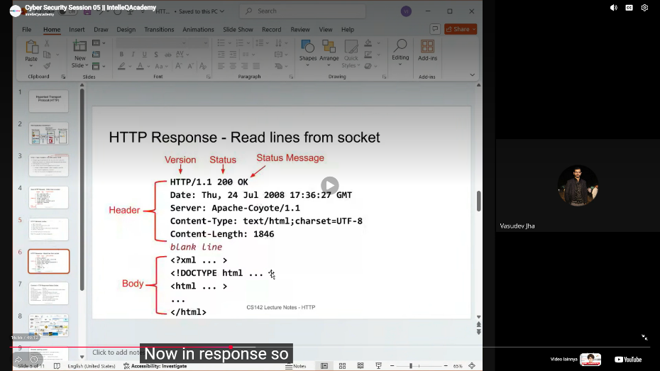
Seperti gambar yang ada di samping ini merupakan sebuah header HTTP dalam bentuk response, bisa di ketahui seperti version protocol yang digunakan, ada status code juga, dan ada status message, teruntuk status code sama status message ini hitungan nya berbarengan jadi pasti ada status code sama status message, lalu di dalam header juga ada date time yang menandakan bahwa header response ini akan di ambil di hari ini ada zona waktunya, ada juga informasi web server yang digunakan seperti apache dan memiliki Content-Type sama Content-Length, dan terakhir memiliki sebuah body yang akan menjadi sebuah tampilan yang akan di lihat di web browser di client side

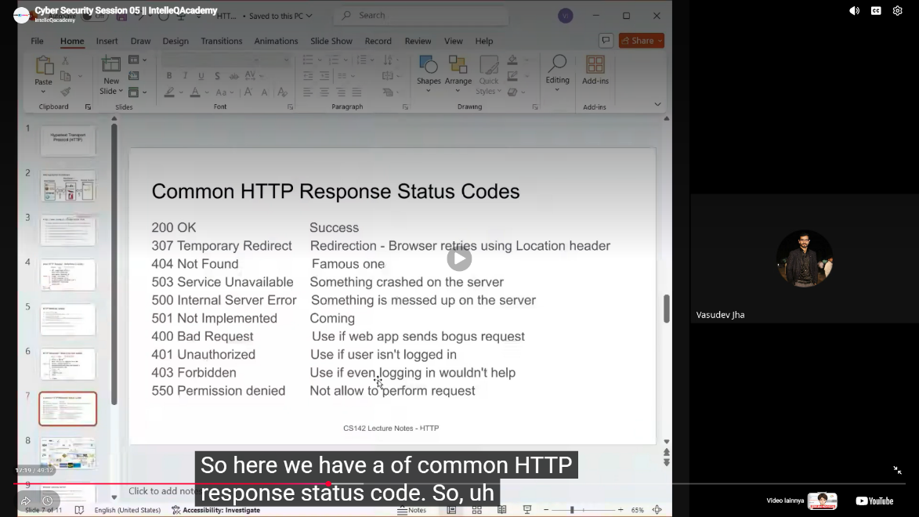
Common HTTP Response Status Code
pada saat melakukan kegiatan ethical hacking pada dasarnya harus mengetahui apa saja mengenai status code yang terjadi

Selengkap nya ada di Link Response Status Code
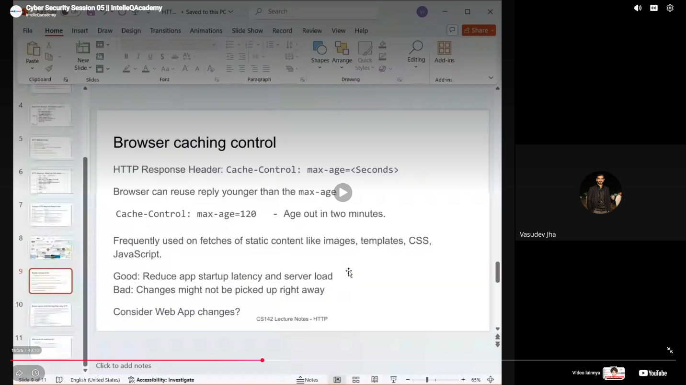
Browser Caching Control

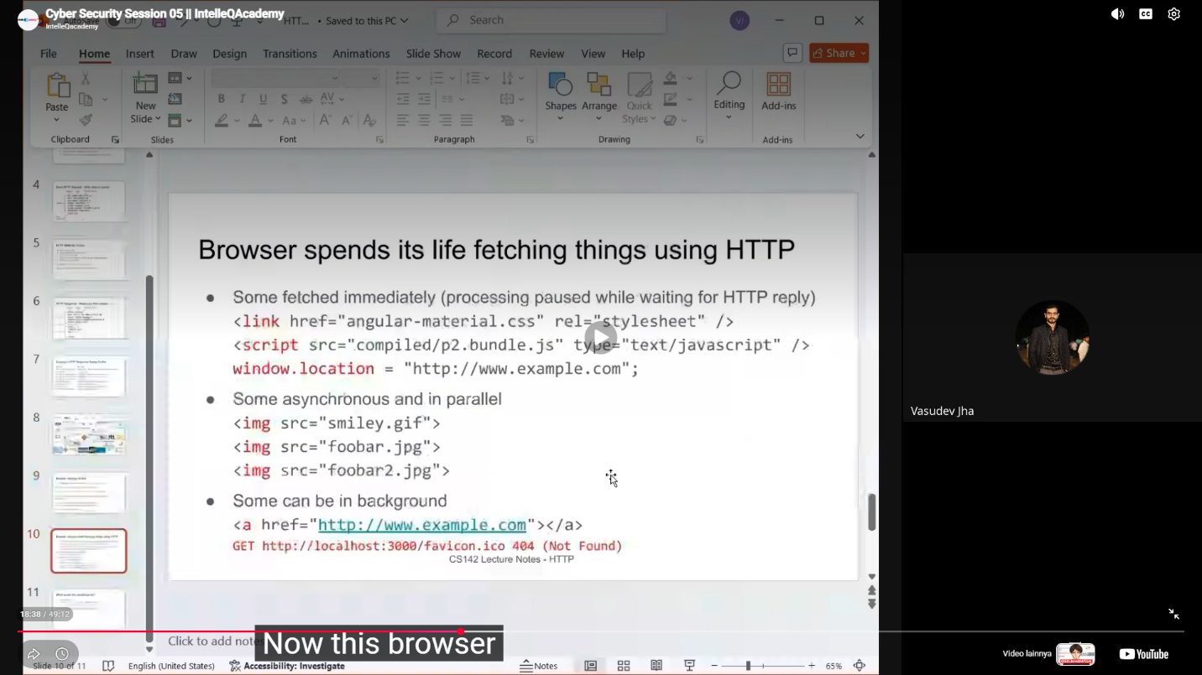
Browser spends its life fetching things using HTTP

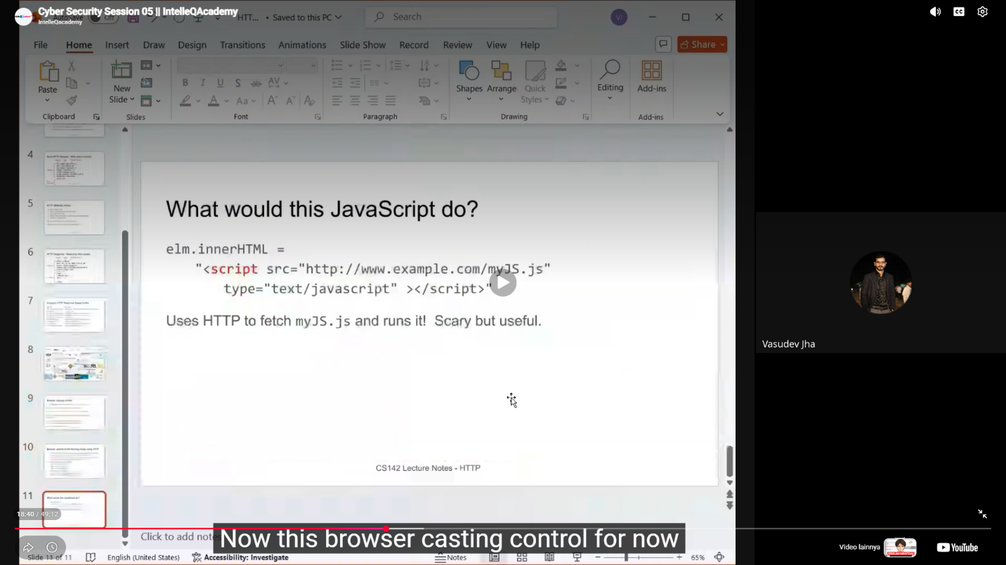
What whould this JavaScript do?

Owasp top 10

https://owasp.org/projects/top-ten
https://wstg.owasp.org/

owasp adalah sebuah dokumentasi cybersecurity web application, di dalam owasp memiliki beberapa dokumentasi mengenai latar belakang, deskripsi, pencegahan maupun scenario testing, di dalam owasp ada juga wtsg

WebAppSec 101 : OWASP TOP 10
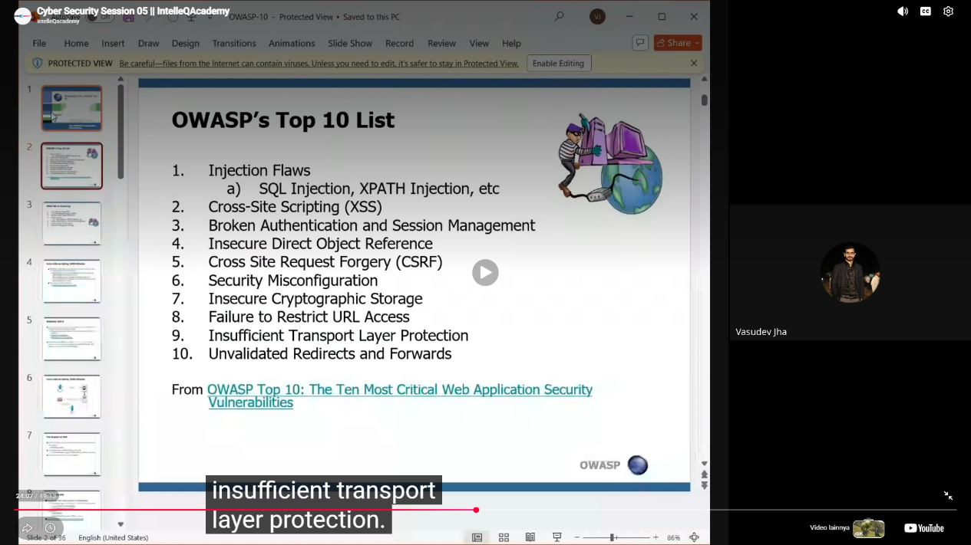

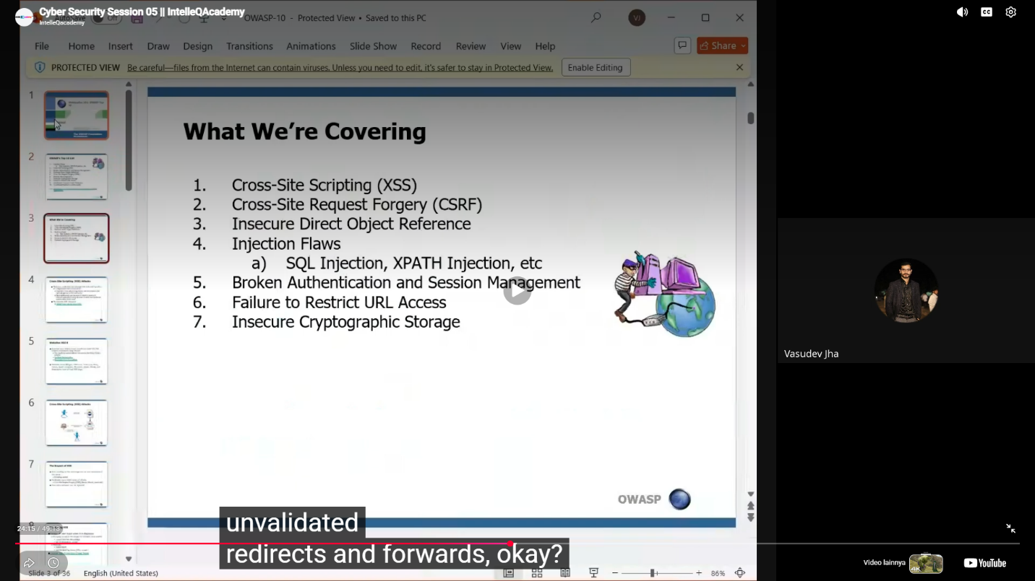
Dan ini yang akan di prioritaskan

Cross-Site Scripting (XSS) Attacks
adalah model penyerangan dengan menggunakan malicious code / code jahat. penyerangan ini berada di code web page di sisi front-end seperti html untuk struktur, css untuk style dengan js untuk function web page, secara simple penyerangan ini hanya bermodalkan injection antara html/css/js, jika html injection maka kita bisa mengubah sturuktur html yang awal nya di desain dari dev lalu kita ubah sesuai struktur yang kita inginkan dari web page, dalam model penyerangan ini jika kita melakukan css injection hanya mempengaruhi style dari web page, jadi kita bisa fokuskan ke html injection atau dengan fokus new feature yang akan digunakan, secara objective nya kita bisa fokus di JavaScript untuk Cross-Site Scripting, ini bisa dijalankan di client side untuk melakukan injection malicious code JavaScript, setelah itu JS injection akan memberikan prilaku berdasarkan function yang sudah di inisiasi untuk malicious code JavaScript maka inilah sebuah proses dari Cross-Site Scripting. Di dalam Cross-Site Scripting memiliki 3 model serangan seperti, Reflected Cross-Site Scripting yang memiliki model serangan untuk melakukan inputan berbahaya yang dapat mempengaruhi request response cycle yang berakibat inputan pada saat masuk di fase request oleh application maka akan mengembalikkan response yang sama pada saat request yaitu inputan yang akan dijalankan langsung oleh browser, Stored Cross-Site Scripting yang memiliki model serangan yaitu bisa menyimpan jenis inputan apapun yang bisa tersimpan di application lalu ada user lain untuk melakukan request response cycle yang berakibat inputan pada saat masuk di fase request oleh application maka akan mengembalikkan response yang sama pada saat request yaitu inputan yang akan dijalankan langsung oleh browser, perbedaan mendasar dari reflected dengan stored yaitu di reflected user nya lansung melakukan request response cycle di waktu yang sama sedangkan stored user 1 hanya membuat inputan berbahaya lalu akan di jalankan di user lain untuk triger request response cycle tapi intinya disini sama sama menerapkan request response cycle hanya membedakan waktu dan sama sama application memberikan response berupa inputan dari request di pantulkan ke dalam response di dalam browser sama DOM-Based Cross-Site Scripting yang memiliki model serangan ketika code JavaScript kurang mampu menangani inputan di sisi client pada saat memproses data secara tidak aman sehingga akan menjalankan code berbahaya yang berjalan di DOM, tapi jika kita ingin melakukan serangan secara variasi maka 3 model ini bisa berdiri sendiri tapi bisa juga dipadukan dengan reflected ke DOM dan stored ke DOM. Pada dasarnya kita melakukan serangan ini untuk mengubah yang ada di web page maupun mempengaruhi jenis inputan yang tidak bisa di tangani dari sisi JavaScript, secara original ini berasal dari phising, secara perbedaan phising kita perlu membuat cloningan web page yang sama persis dengan web page tujuan kek banking atau booking, tapi dengan model serangan Cross-Site Scripting kita tidak perlu buat kloningan web page malah hanya perlu memfokuskan injection di dalam web page yang sudah di dalam web page nya dan ini sangatlah berbahaya karena kita menggunakan web page yang sudah jadi, kita malah injection maka user yang menggunakan browser yang akan jadi korban dari web page yang sudah di injection, dan akan tersebar luas karena pengaruh internet dengan dynamic content dan JavaScript dan trend Ajax.

Website XSS ‘d
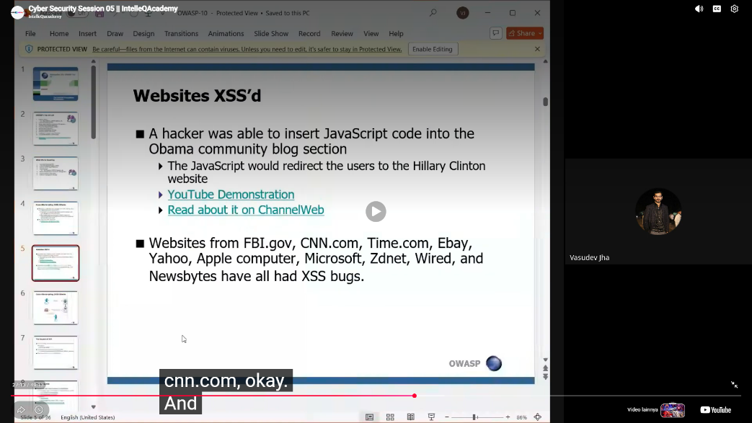
ini adalah analogi kejadian, ada Hacker yang akan melakukan Injection JavaScript kepada sebuah website

Cross-Site Scripting (XSS) Attacks
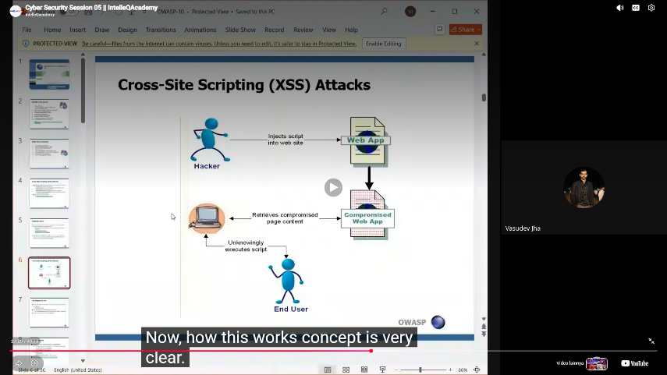
ini adalah tata cara kelakuan pada saat melakukan Cross-Site Scripting, jadi ada hacker yang melakukan XSS tergantung model serangan nya, tapi contoh yang seperti gambar lebih mengarah ke reflected maupun stored atau paduan dari reflected x DOM atau stored x DOM, pada akhirnya akan yang jadi korban adalah user nya karena user tidak mengetahui kegiatan apa yang dilakukan oleh hacker yang menyebabkan website nya seperti ini
The Impact of XSS
Impact nya yaitu data yang berada di Web Page setelah di injection maka web page nya layaknya normal hanya saja banyak terjadi bug di website dan ini berefek setiap user yang melakukan request response cycle pada saat berada di website termasuk cookies, memiliki pola serangan yang berbeda seperti Cross-Site Request Forgery (CSRF), session attacks dll, dan website nya dalam keadaan normal tapi jika diteliti secara mendalam bahwa website ini berisi sebuah code jahat jika melakukan request response cycle

Preventing XSS
pencegahan ada beberapa, ada model tiap inputan yang ada kita berikan escaping supaya pada saat di sisi user tidak akan bisa menjalankan sebuah script di dalam inputan dan di dalam inputan akan memproses sebuah text biasa dan tidak mengangap nya sebagai scripting, ada juga yang menerapkan di bagian inputan yang hanya bisa menerima seperti white list kek inputan yang boleh diterima dan black list yang jenis inputan di blokir, kelemahan dari black list jika di terapkan yaitu encoding schema bisa bypass walaupun termasuk sebagai black list, oleh karena itu lebih disarankan menggunakan white list karena hanya bisa menerima inputan tertentu, dan application tidak menerima dan merefleksikan input yang tidak diminta, terutama parameter yang ditampilkan kembali pada halaman konfirmasi atau error.

Cross-Site Request Forgery (CSRF)
sebuah model serangan yang melibatkan sesi login yang masih aktif di beberapa website sehingga bisa menjalankan request untuk vulnerablity website yang berada di browser korban, alhasil hacker mendapat keuntungan bila ada website yang tidak terlindungi dengan mekanisme CSRF, maka hacker ini akan menunggu untuk korban yang masuk ke dalam website dengan mengharapkan ada sesi login korban yang masih aktif dan akan di picu website lain jika bisa melakukan triger request dari sesi login korban yang masih aktif di website vulnerability di dalam browser korban. jadi secara sederhana melibatkan lebih dari 1 website dan website yang pertama di tuju tidak memiliki keamanan CSRF, sehingga bila sesi login di website 1 masih aktfi dan user login ke website 2 yang bisa saja melakukan triger request ke website 1 karena punya sesi login yang aktif. ini terjadi apabila user pada saat autentikasi tidak menyadari adanya inisiasi request (pemicu), jika request tidak ditangani secara baik maka user pun tidak merasakan adanya bahaya, dan serangan CSRF ini hanya bisa dijalankan dari browser korban dan request yang terjadi berasal dari IP Address yang sulit dilacak dari keberadaan korban maupun hacker, pada dasarnya hacker sangat menginginkan keberadaan user untuk menjalankan skenario CSRF dan XSS ini bisa membantu CSRF dengan cara link injection

CSRF Example
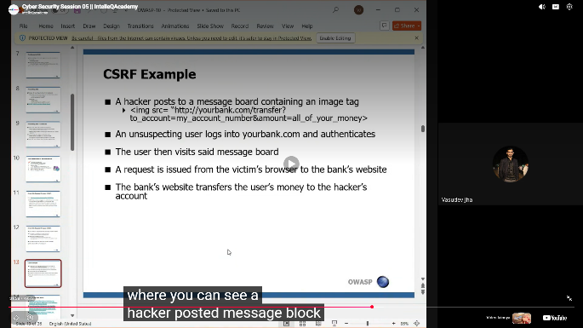
ini secara analogi, ada web pemicu yang di buat dari hacker layaknya web artikel tapi jangan salah sangka di balik web artikel di dalam web page menampilkan sebuah gambar, di html entities gambar ini memiliki source menuju ke web banking untuk autentikasi, lalu balik lagi ke dalam web artikel, secara tidak sadar web artikel ini sebuah pemicu untuk melakukan serangan CSRF, walaupun user tidak menyadari akan adanya bahaya, dan akun hacker pun mendapatkan uang yang berasal dari korban nya

Case CSRF
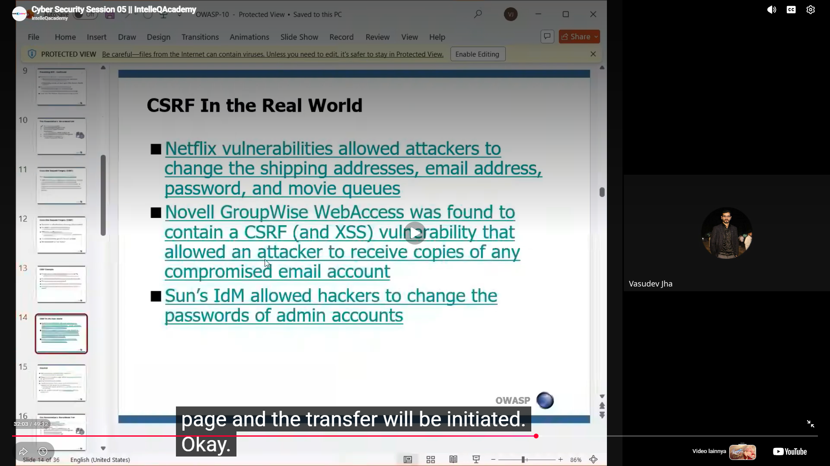

Solutions
dengan cara menambahkan mekanisme autentikasi seperti token bisa memberikan comfirmation di dalam web page sehingga mengurangi ancaman dari CSRF, mengeliminasi XSS Vulnerability, gunakan form yang metode POST dan hanya menerima POST sebagai request untuk mengirim data sensitif di server

Insecure Direct Object Reference
IDOR ini memiliki pola serangan yang berasal dari Developer pada saat melakukan implementasi logic seperti file, direktori, database ataupun key yang bertindak sebagai URL atau parameter, attacker bisa memanipulasi url bisa bypass tanpa autentikasi dengan cara modify url atau parameter untuk bisa bypass autentikasi ataupun lihat user lain dengan cara modify url nya secara langsung
Solutions
dengan cara menyiapkan beberapa validasi data seperti cookie data, url parameter, atau berkaitan dengan semua form html entities (hidden, select, radio, checkbox), ada juga membatasi panjang elemen seperti HTML text boxes, option di dalam select box, dan JavaScript validasi, dan segala input harus memiliki validasi sisi user setiap request dan sisi client sangat di perlukan adanya validasi untuk bypassed, ada juga jangan pernah untuk expose internal (dev) kepada user dan gunakan url dengan menerapkan hash supaya sulit di deteck oleh hackernya, dan perkuat di sisi autentikasi seperti jika awalnya hanya select * user_id, maka versi kuatnya bisa di padukan select * user_id sama user_id.

SQL Injection Attack
model serangan ini seperti XSS yang melakukan JS Injection tapi model SQL Injection berfokus ke malicious code / code jahat SQL Script, kita akan melakukan SQL Injection ke dalam database menggunakan browser. Jadi bagaimana caranya bekerja? dari sisi penyerang akan menggunakan browser miliknya untuk melakukan ke website target lalu kita akan berikan SQL Injection berupa SQL Query, jika kita merujuk ke web target yang kurang dalam hal validasi maka SQL Query ini bisa masuk ke dalam website yang akan di targetkan dan diteruskan ke database, sebagai contoh dari terapan ini yaitu password email, di input untuk pass, maka kita perlu memasukkan query SQL yang akan di eksekusi nantinya di database (storage system). Jadi SQL Injection berupa serangan yang terjadi di web application yang sedang menangani SQL statement di browser, jadi vulnerability berada di application yang menangani SQL statement, jika tidak ditangani lewat escaping maka akan menjalankan dynamic-generated SQL statement dapat terpengaruh oleh input yang tidak diharapkan.

Impact of SQL Injection – Dangerous
secara objective nya hacker pun bisa mengambil data yang berada di database jika serangan SQL Injection nya berhasil, jadi data nya mau di apakan? data nya bisa di drop, delete, alter buat data baru atau ambil data, memiliki akses lansung ke database dan bisa mengambil alih system OS untuk menjalankan database nya, secara simple akan menghancurkan CIA treat tergantung SQL SQL Injection nya berhasil.

memiliki power manipulasi SQL statement yang berada di application dan berkemungkinan bisa saja mengambil alih system OS untuk menjalankan database nya, secara simple akan menghancurkan CIA treat tergantung SQL Injection berjalan di SQL Statement

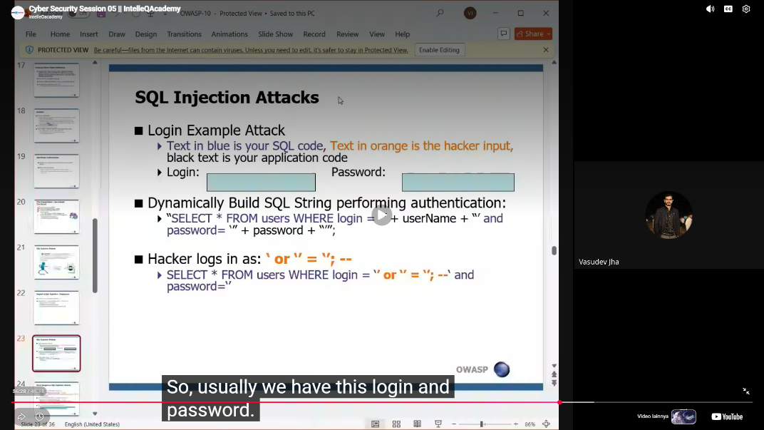
SQL Injection Attacks

ini adalah beberapa contoh serangan SQL Injection lewat autentikasi login

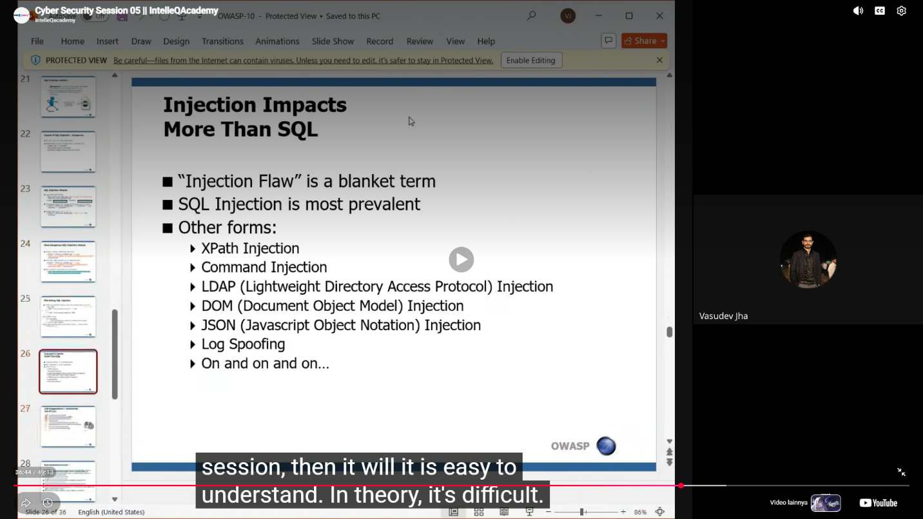
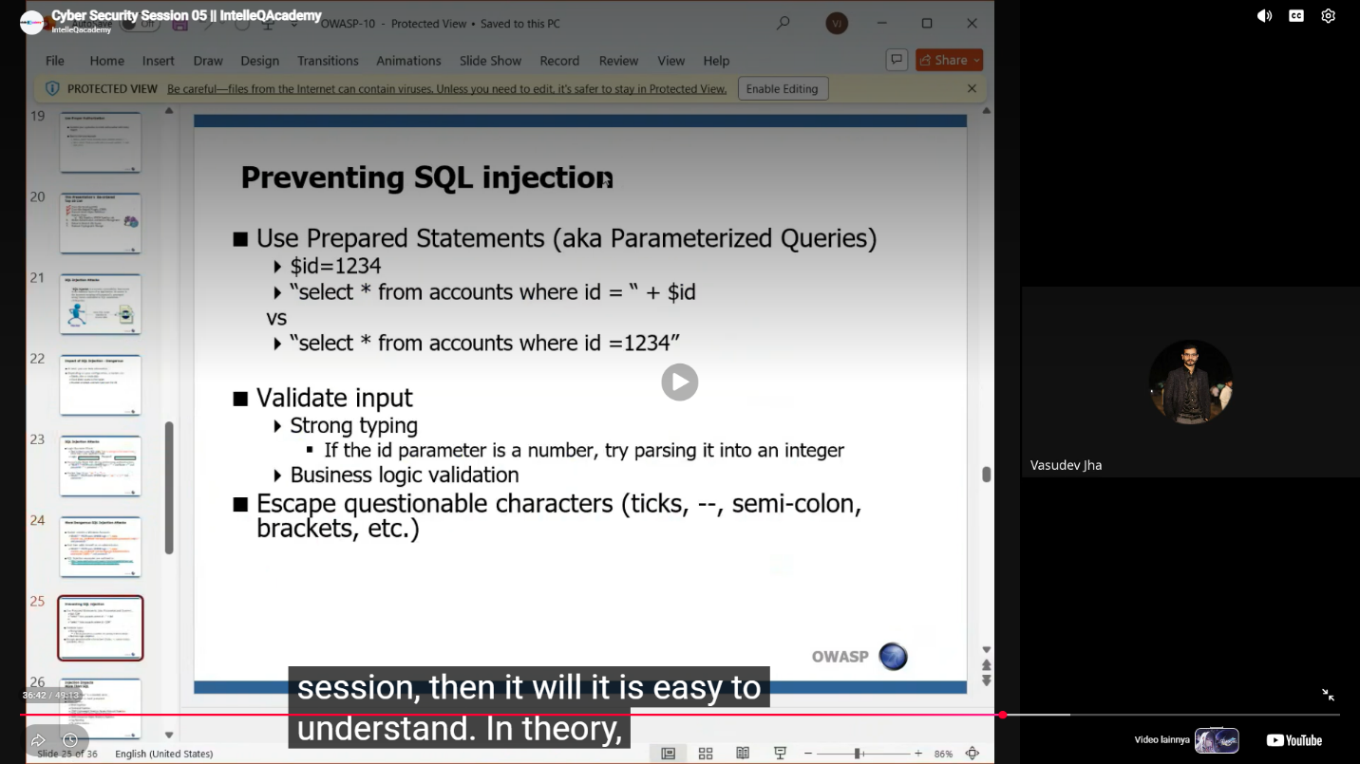
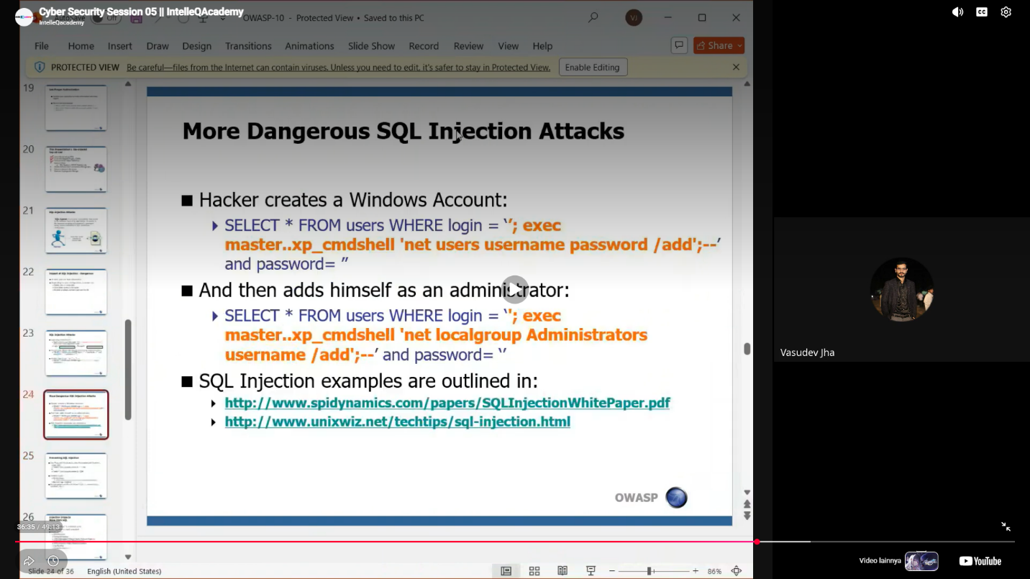
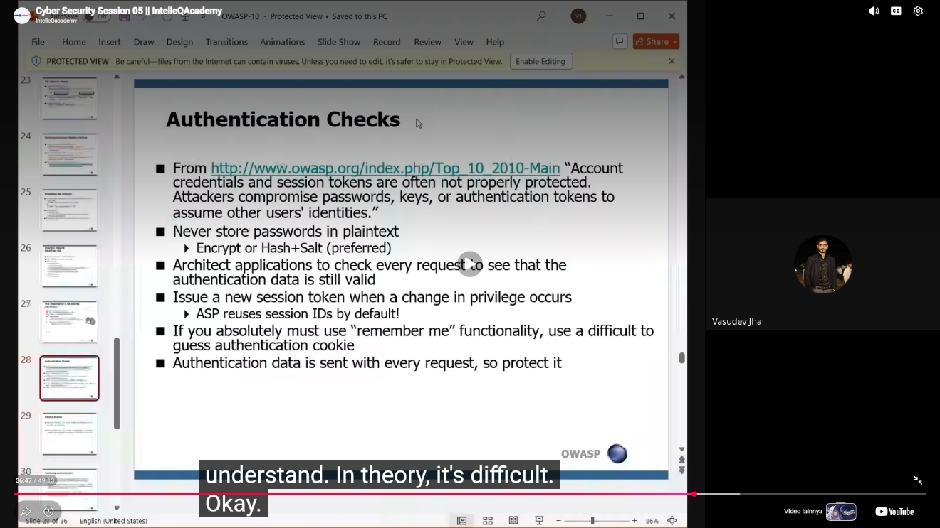

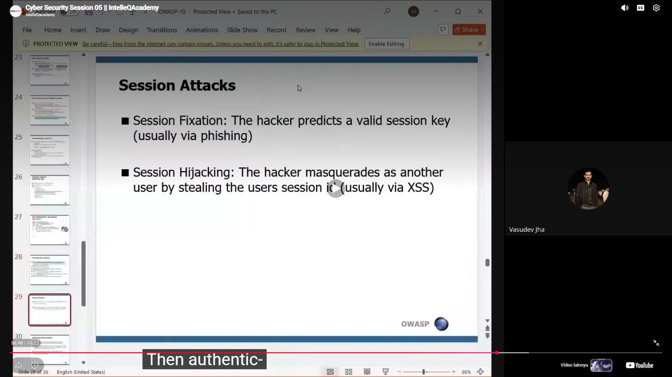

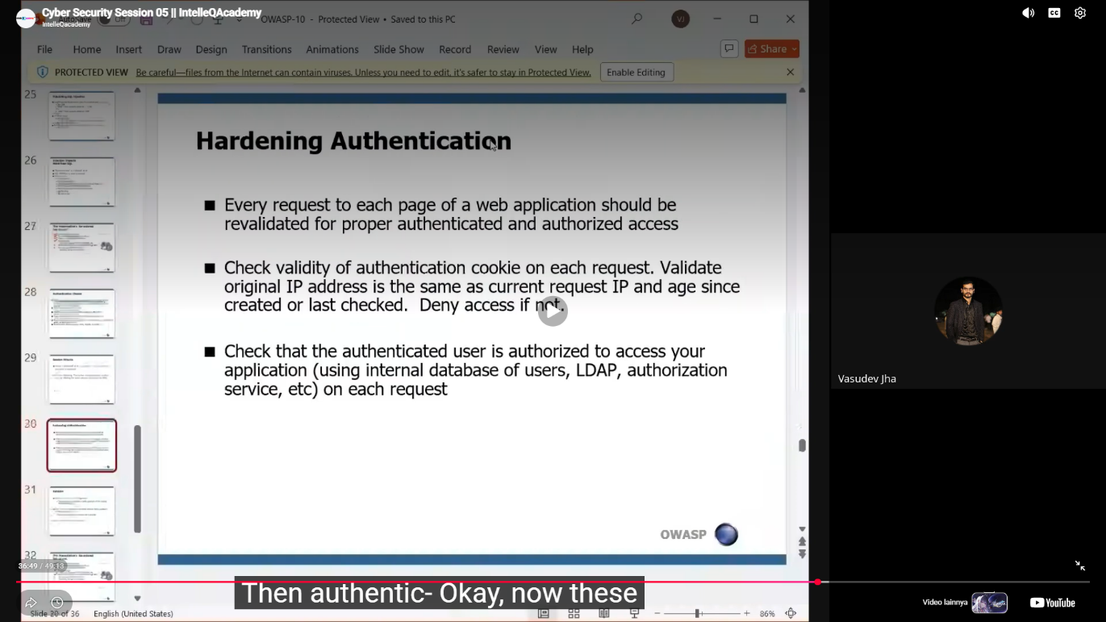

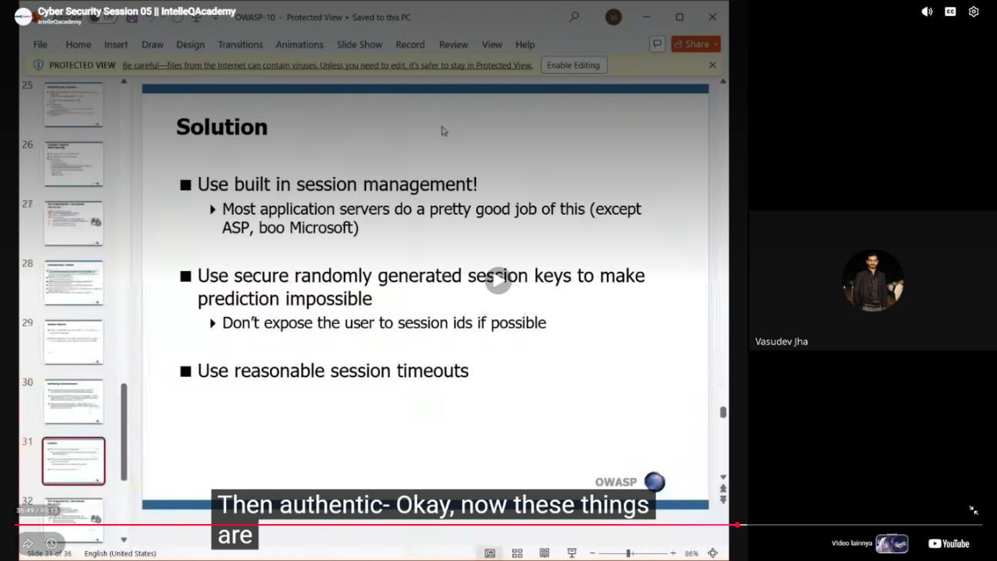

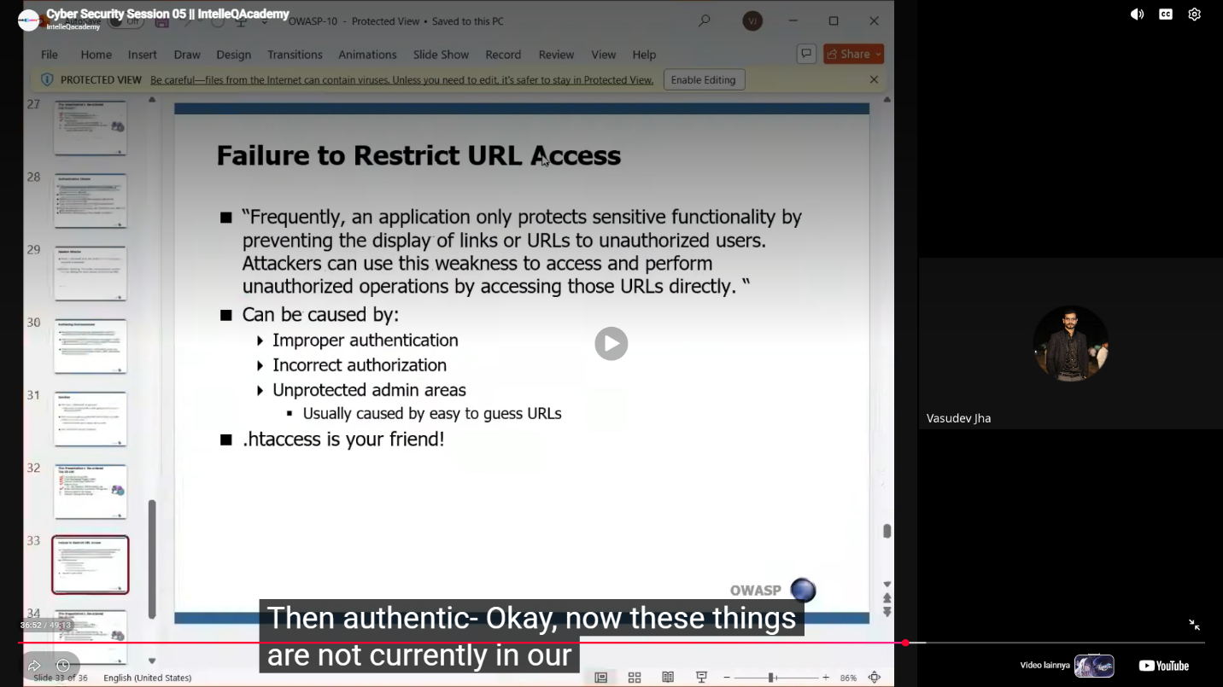

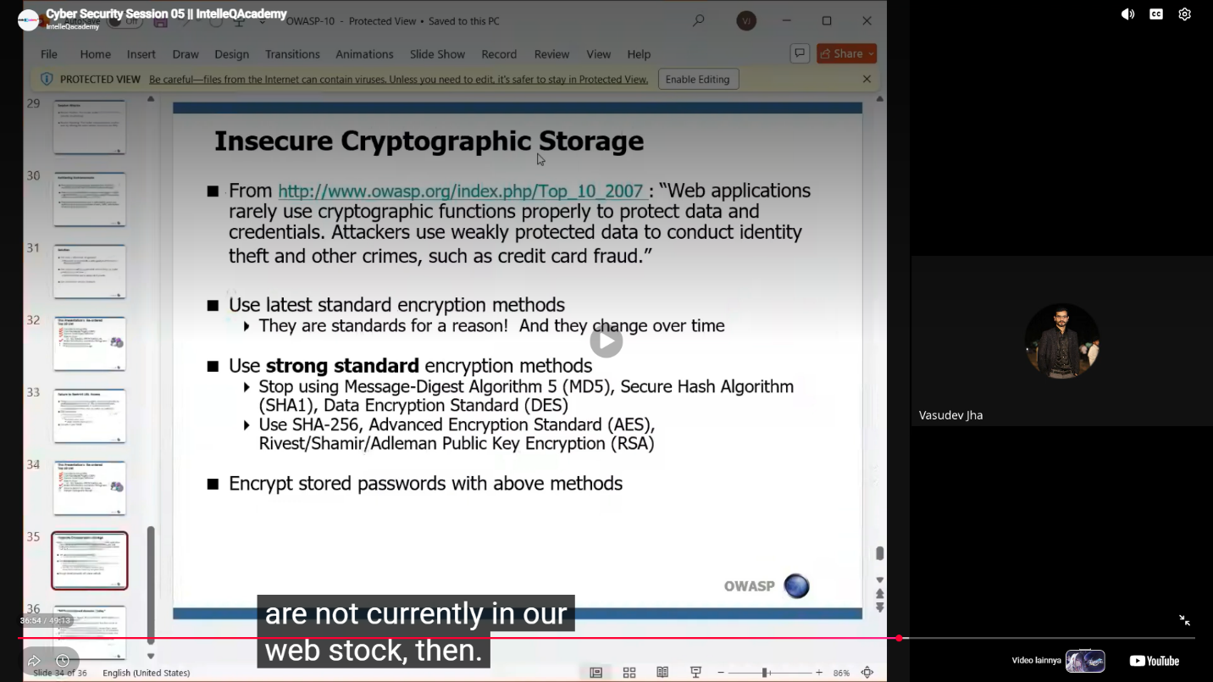
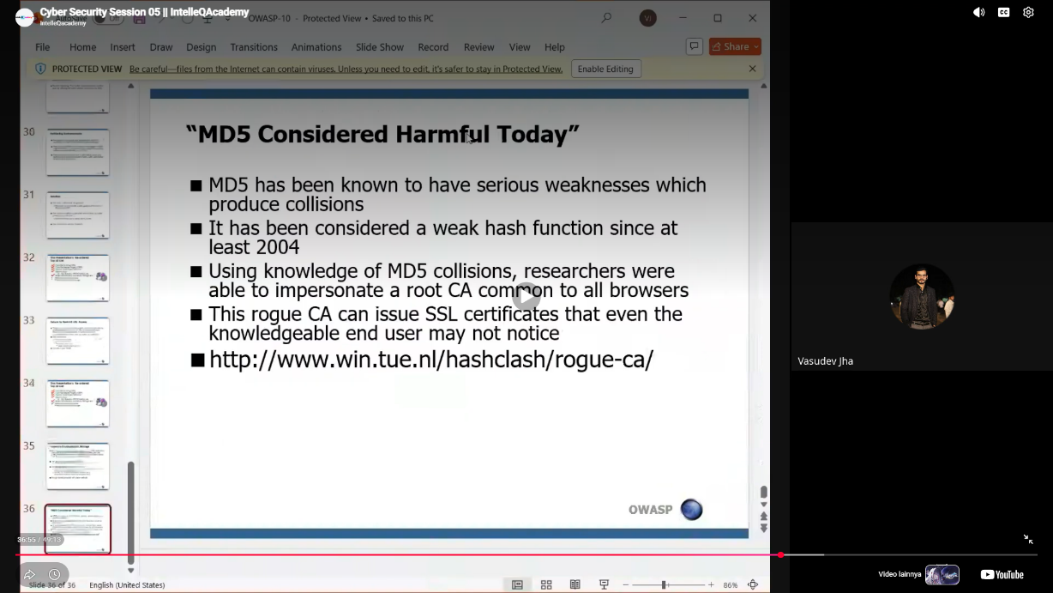

PRACTICAL

